「AMM」 VS 「CLOB」：两种交易模式谁更胜一筹？

作者：0xNatalie来源：ChainFeeds

近日，Flashbots 战略主管Hasu指出：在 Solana 链上，大部分交易量实际上是通过自动做市商（AMM）完成的，而不是通过中央限价订单簿（CLOB，或简称为订单簿模式）。这一结论令人意外，因为不少人曾认为 Solana 赢得市场的的重要原因之一其能够支持 CLOB。如Feng Liu所说：「当初 Solana 的一个核心卖点，就是终于可以在上面搞订单簿 dex 了，以及，『订单簿交易才是 dex 的未来』。」

值得注意的是，AMM 和 CLOB 之间的争论并非始于近日，这场较量早已持续多时。自 DeFi Summer 以来，AMM 凭借其算法驱动的资产定价方式迅速成为去中心化交易的核心，而 CLOB 则因其在传统金融和中心化交易所中的主导地位，被认为是更成熟的市场机制。这场较量推动了它们在各类区块链平台上的不断创新。尤其是在以快速和低成本为核心的 Solana 上，Phoenix成功让 CLOB 一度成为焦点。

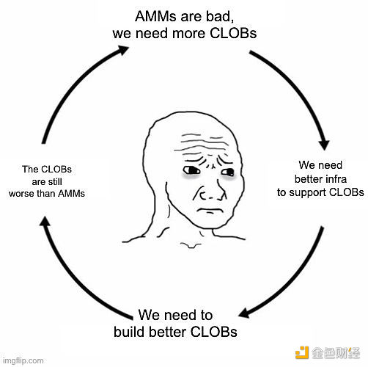

### AMM 主导市场的原因仅在于长尾资产？

Hasu 的这一发现在社区内迅速引发了广泛讨论。对此，Multicoin Capital 合伙人 Kyle Samani解释道，在长尾资产的市场中，缺少真正的做市商（MM）来提供流动性，而 AMM 的出现弥补了这一不足，从而形成了当前 AMM 主导的局面。Solana 的成功不仅仅依赖于 CLOB，而是因为它能够提供始终如一的快速和低成本的交易体验，能够为各种类型的资产提供支持。此外，Solana 的无桥接机制（no bridging）也是其成功的一个重要因素，因为用户普遍对跨链桥接持负面态度。

Taproot Wizards 创始人 Udi Wertheimer 也认为AMM 在支持长尾资产方面具有独特优势，能够帮助小型社区为长尾资产快速启动流动性。Solana 上有大量的 memecoin，对于这些资产来说，AMM 是非常合适的选择。

Krane 则进一步将市场划分为三种类型：memecoin、主要资产（如 SOL/USDC）和稳定币。他指出，AMM 在 memecoin 市场中表现突出，因为这些资产需要良好的被动流动性，而 CLOB 在这方面表现较差。对于主要资产，虽然 CLOB 在一些情况下占据了一定地位，但 AMM 仍然具有竞争力。在稳定币市场中，CLOB 的应用尚未广泛普及。

然而，Ambient 创始人 Doug Colkitt 提出了不同的看法，并通过数据进行了反驳。他指出，许多人误认为 Solana 上的 AMM 交易量主要来自一些不活跃的长尾资产。然而，他提供的数据表明，即使在主要交易对（如 SOL/USDC）中，AMM 的交易量也远远超过了 CLOB。例如，Orca在 24 小时内的交易量高达 2.5 亿美元，而 Phoenix 的交易量仅为 1400 万美元。即使采用最有利于 CLOB 的假设（使用 Phoenix 的 7 天平均每日交易量而不是当天的较低交易量，并尽可能多地计入 CLOB 的交易量），AMM 在主要交易对上的交易量也比 CLOB 高出 50%，如果不采用这些假设，差距甚至会扩大到 10 倍。

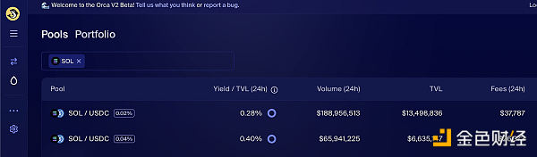

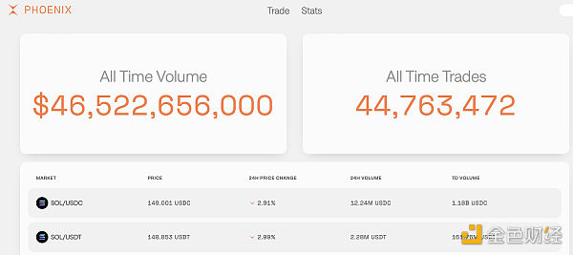

### 社区观点：CLOB 的发展受到区块链性能的限制

AMM 在 Solana 上占主导地位的原因不仅仅在于长尾资产，更深层次的原因在于区块链性能的限制。许多社区成员认为，CLOB 的发展受限于区块链的性能瓶颈。Sam觉得区块链面临的固有挑战（高延迟、Gas 费高、隐私保护不佳等）使得 CLOB 不适合在当前的区块链环境中有效运行。相比之下，AMM 更能适应区块链的特点，尤其是在价格发现和流动性提供方面。

Enzo也持类似观点，他认为 CLOB 在 Layer 1 上面临高延迟、昂贵的 Gas 费用和较低吞吐量的局限性，但在 Layer 2 解决方案中，这些局限性可以被克服，从而使 CLOB 在这些环境中更具竞争力。在当前的 Layer 1 链上，AMM 仍然是更为实际的选择。

实际上，在 Reforge Research 4月发布的《Death, Taxes, and EVM Parallelization》一文中也提到过类似观点。文章里指出：在以太坊等区块链平台上实现 CLOB 时，由于平台处理能力和速度的限制，往往会导致高延迟和高交易成本。然而，随着并行 EVM 的推出，网络的处理能力和效率得到极大提升，CLOB 的可行性也随之增加，并预计 DeFi 活动将显著增加。